Муниципальное автономное дошкольное образовательное учреждение города Новосибирска, Ленинский район
«Детский сад № 298 комбинированного вида».
630073, г. Новосибирск, ул. Блюхера, 75; м/р Горский, 11а,
(383) 351-44-43; 346 20 12; / факс: (383) 301 41 40;
е – mail: ds_298_nsk@nios.ru

Сценарий литературной викторины «Путешествие по произведениям А. Барто,
Н. Носова, К. Чуковского, С. Маршака»
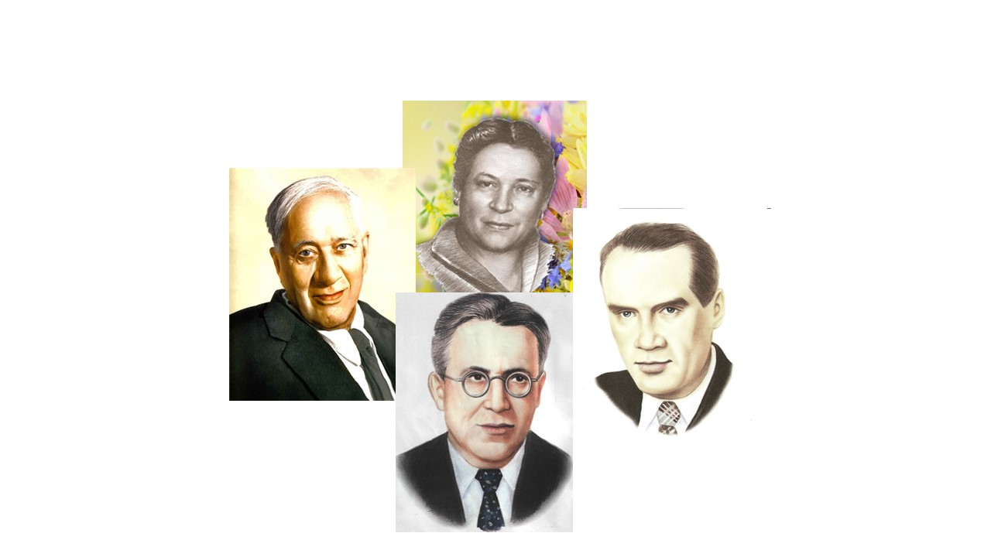

Составитель:
Воспитатели: Волкова О.Ф.
Сысоева О.А

Новосибирск 2020
Литературной викторины «Путешествие по произведениям Агнии Барто, Николая Носова, Корнея Чуковского, Самуила Маршака»
Цель: расширение представлений детей о творчестве Агнии Львовны Барто. знаний детей о творчестве и о прочитанных произведениях К. И. Чуковского, Н. Носова, С. Я. Маршака.

Викторина по творчеству А. Барто.
Воспитатель:
-Правила поведения на литературной викторине:
Вопросы надо слушать внимательно.
Не перебивать друг друга.
Если готов ответ, подними руку.

-Ну, что готовы? Итак, начнем!

-Ребята, послушайте стихотворение:
Зайку бросила хозяйка,-
Под дождем остался зайка.
Со скамейки слезть не мог,
Весь до ниточки промок.

- Кто автор данного стихотворения? (А. Л. Барто)
- Правильно. Сегодня мы месте с вами отправимся в путешествие сначало по стихотворениям Агнии Львовны Барто.
-Слушайте внимательно вопросы:

1.Кого девочка оставила мокнуть под дождем? (Зайку бросила хозяйка)
2. Из чего была сделана кукла Зина, которую купили в магазине?
(Купили в магазине резиновую Зину)
3.Кого дети решили прокатить в грузовике? (Кота)
4. Куда поехал герой стихотворения «Я люблю свою лошадку»? (В гости)
5. Почему плакала Таня в стихотворении «Мячик»? (уронила в речку мячик)
6. Куда лёг бычок в стихотворении «Слон»? (в коробку)
7. Кому оторвали лапу и уронили на пол? (мишке)
8. Какая игрушка в руках у Андрюшки? (погремушка)
9. Какой цветок поставили в вазу? (бумажный)
10. У кого были смешные уши? (у зайки в витрине)
11. Какую рыбу хотел поймать любитель – рыболов? (окуня)
12. Что нужно было сделать с лошадкой, чтобы поехать в гости? (причесать)

«Волшебный сундучок.»
Воспитатель:
-Этот сундучок потеряли наши герои из книжек А. Барто. Давайте поможем им вернем вещи в свои книжки.
«Открываем сундучок, там мячик, лошадка, зайка, мишка, бычок, кораблик».
(Дети отгадывают, из какого стихотворения игрушка.)

Викторина по творчеству К. Чуковского.
Воспитатель:
-Ребята, послушайте стихотворение:
Веселится народ
Муха замуж идёт
За лихого, удалого
Молодого комара.
-Кто автор данного стихотворения? (К. Чуковский).
-Правильно. А теперь мы месте с вами отправимся в путешествие по сказкам Корнея Чуковского).

«Ромашка»
(Каждый участник по очереди походит к ромашке, берёт лепесток и передает воспитателю. Воспитатель читает вопрос, а ребёнок сам отвечает).

- В какой сказке прославляли воробья? (тараканище)
- На чем ехали комарики? (на воздушном шарике)
- Как звали командира мочалок? (мойдодыр)
- Что купила муха на базаре? (самовар)
- Кто посмел украсть солнце? (крокодил)
- Как звали горе-хозяйку? (Федора)
- Что случилось с бегемотом? (провалился в болото)
- Как звали детей крокодила? (Тотоша и Кокоша)
- Что подарили мухе блошки? (сапожки)
- Кто спас солнце? (медведь)
- Кто принес телеграмму от гиппопотама? (шакал)
- У какой реки сидел и плакал печальный Гиппопо? (Лимпопо)
- Какая сказка начинается именинами, а кончается свадьбой? («Муха-Цокотуха»)
- Почему болели животы у цапель, которые просили прислать им капли, в сказке «Телефон»? (они объелись лягушками)
- Кто приучил к порядку мальчика из сказки «Мойдодыр»? (Умывальник)
- Кто проглотил солнце из сказки «Краденое солнце»? (крокодил)
- В какой сказке все наоборот? («Путаница»)
- Что просили животные в сказке «Телефон» (Слон - шоколад, крокодил -калоши, зайчатки - перчатки, мартышки - книжки)

«Герои и их поступки»
Воспитатель:
-Вам надо будет назвать поступки, которые совершали герои сказок К.И. Чуковского:
- Айболит … (лечил зверей).
- Комар …… (спас Муху – Цокотуху).
- Медведь … (спас солнышко).
- Воробей … (съел таракана).
- Федора … (вымыла всю посуду).
- Паук … (хотел погубить Муху-Цокотуху).
- Мойдодыр …. (учил быть всех чистыми).
- Тараканище …. (хотел быть повелителем лесов и полей).

Викторина по творчеству Н. Носова.
Воспитатель:
-Ну, а теперь пришла очередь отправиться в путешествие по рассказам Николая Носова.
- Чем швырял Володя в шляпу в рассказе «Живая шляпа»? (Картофель)
- Как называется рассказ, в котором Мишутка и Стасик сочиняли небылицы. («Фантазеры»)
- Что нарвали на колхозном огороде мальчики? (Огурцы.)
- Как звали мальчика в рассказе «Заплатка»? (Бобка.)
- На что обменял Виталик рыбку. (Милицейский свисток.)
- Сколько огурцов съел по дороге к колхозному полю Котька? (Один)

«Эпизод»
Воспитатель:
-Назовите произведение и его героев?
- Один раз Павлик взял с собой Котьку на реку ловить рыбу. Но в этот день им не повезло: рыба совсем не ловилась. Зато, когда шли обратно, они забрались в колхозный огород…. (Мальчиков звали – Павлик и Котька. «Огурцы»)
- «Я вот обедаю, а Мурзик бедный в подвале сидит» или «Такие свистки не продаются. Это настоящий милицейский свисток» («Карасик», Виталик, Сережа)
- «Взял Ирке губы вареньем намазал. Мама пришла: «Кто варенье съел?» Я говорю: «Ира». Мама посмотрела, а у нее все губы в варенье». («Фантазеры», Мишутка, Стасик, Ира, Игорь)
- «Вот сейчас песочком посыплю и заберусь на нее» («На горке», Котька Чижов)
- «Они взяли кочергу и лыжную палку, приоткрыли дверь и заглянули в комнату» («Живая шляпа», Котенок Васька, Вовка, Вадик)
- «Сумел порвать, сумей и зашить» («Заплатка», Бобка)

Викторина по творчеству С. Я. Маршака.

Воспитатель:
-Самуил Яковлевич Маршак не только сочинял стихи и сказки детям, но очень любил сочинять загадки.
Загадки.
Что такое перед нами:
Две оглобли за ушами,
На глазах по колесу
И сиделка на носу. (Очки)
Бьют его рукой и палкой
Никому его не жалко,
А за что беднягу бьют,
А за то, что он надут. (Мяч)
Принялась она за дело,
Завизжала и запела,
Ела, ела Дуб, дуб
Поломала Зуб, зуб. (Пила)
Держусь я только на ходу,
А если встану упаду. (Велосипед)
Его весной и летом
Мы видели одетым.
А осенью с бедняжки
Сорвали все рубашки.
Но зимние метели
В меха его одели. (Дерево)
Мы ходим ночью,
Ходим днем,
Но никуда
Мы не уйдем.
Мы бьем исправно
Каждый час.
А вы, друзья,
Не бейте нас! (Часы)
Воспитатель:
- Как внимательно слушали произведения С. Маршака, мы сейчас и узнаем.

- Где жил человек рассеянный? (На улице Бассейной)
- За чем послала мачеха свою падчерицу в лес? (за подснежниками)
- Куда попали лодыри вместо школы? (на каток)
- Кому было адресовано письмо из стихотворения "Почта"? (Борису Житкову)
- Чего боялся Петя? (темноты)

«Назови героя»
Усатый… (полосатый)
Ванька… (встанька)
Умный … (мышонок)
Рассеянный с улицы … (Бассейнной)
Мастер… (ломастер)
Двенадцать… (месяцев)
Детки в … (клетке)
Где обедал… (воробей)

Воспитатель:
-Молодцы! Справились! С. Я.Маршак писал:
«Пожелания друзьям»
Желаю вам цвести, расти,
Копить, крепить здоровье
Оно для дальнего пути-
Главнейшее условие.
Пусть каждый день и каждый час
Вам новое добудет
Пусть добрым будет ум у вас.
А сердце умным будет.
Вам от души желаю я
Друзья, всего хорошего.
А все хорошее, друзья.
Дается нам недешево.

Воспитатель:
-Мы хотим вам подарить на память сборник - раскраску по произведениям А. Барто, Н. Носова, К. Чуковского, С. Я. Маршака. Не забывайте стихи, рассказы и сказки этих писателей. Будьте добрыми, веселыми, честными и справедливыми.

